ACO Balkondirektablauf H200 mit Eck-Wandaufk./DN70/V2A/Höhe 200 mm

ACO Haustechnik

Eigenschaften

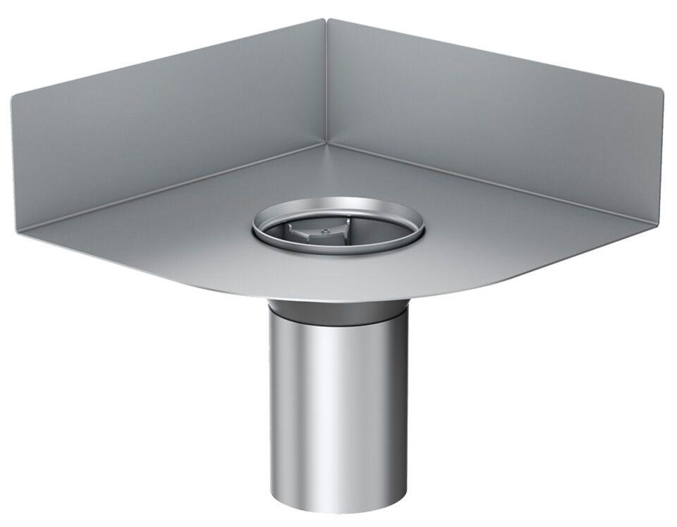

GTIN:

4002626916679

HAN:

0174.58.91